Comunicado à imprensa

RELATÓRIO DA OEI ADVERTE SOBRE
O BAIXO NÍVEL DE INVESTIMENTO EM CIÊNCIA E TECNOLOGIA NA IBEROAMÉRICA
- A Organização de Estados Ibero-Americanos (OEI) publicou um relatório que revela, entre outros dados, que o investimento em pesquisa e desenvolvimento na Ibero-América representa apenas 0,8% de seu PIB regional.
- Em comparação com outras regiões do mundo que investiram mais em ciência e tecnologia, na Ibero-América, em 2020, o investimento nestas áreas diminuiu 3%, como consequência da pandemia.
- Na América Latina e no Caribe, há uma concentração de recursos: Brasil, México e Argentina representam 84% do investimento total, segundo o relatório.

Madri, 11 de janeiro de 2023.- A Rede Ibero-Americana de Indicadores de Ciência e Tecnologia (RICYT) acabou de lançar a edição 2022 do relatório anual El Estado de la Ciencia, que reúne os dados estatísticos mais atualizados sobre ciência e tecnologia na região. O estudo é uma iniciativa conjunta da Organização de Estados Ibero-Americanos para a Educação, a Ciência e a Cultura (OEI) — através do Observatório Ibero-Americano de Ciência, Tecnologia e Sociedade (OCTS), com sede em Buenos Aires — e do Escritório Regional de Ciência para a América Latina e o Caribe, sediado em Montevidéu.
O documento destaca que, em 2020, o investimento em P&D na Ibero-América foi de 89 bilhões de dólares, representando um crescimento de 16% em relação aos mais de 77 bilhões que a região investiu em 2011. No entanto, este montante representa apenas 0,81% do Produto Interno Bruto (PIB) ibero-americano, um percentual que cai para 0,65% se considerarmos somente a América Latina e o Caribe.
"A ciência deve ocupar um lugar relevante na elaboração das políticas de nossos países. A pandemia nos pegou de surpresa num momento de fraqueza; agora, depois destes anos difíceis, o valor social da ciência ficou demonstrado", declarou Mariano Jabonero, secretário-geral da OEI, quando alertou os ministros e autoridades científicas da região sobre os baixos níveis de investimento em P&D num fórum ibero-americano realizado pela organização em outubro do ano passado, em Buenos Aires.
O estudo aponta que o investimento regional ibero-americano em ciência e tecnologia representa apenas 2,3% do total mundial e que, ao contrário do resto das regiões do mundo, a Ibero-América registrou uma queda de 3% em seu investimento em 2020, em comparação com 2019. No caso dos países da América Latina e do Caribe, devido ao impacto da pandemia da covid-19, a queda é ainda maior, de 6%. Também destaca que há uma concentração de recursos no Brasil, México e Argentina, representando 84% do investimento total.

Distribuição do investimento em P&D 2020.
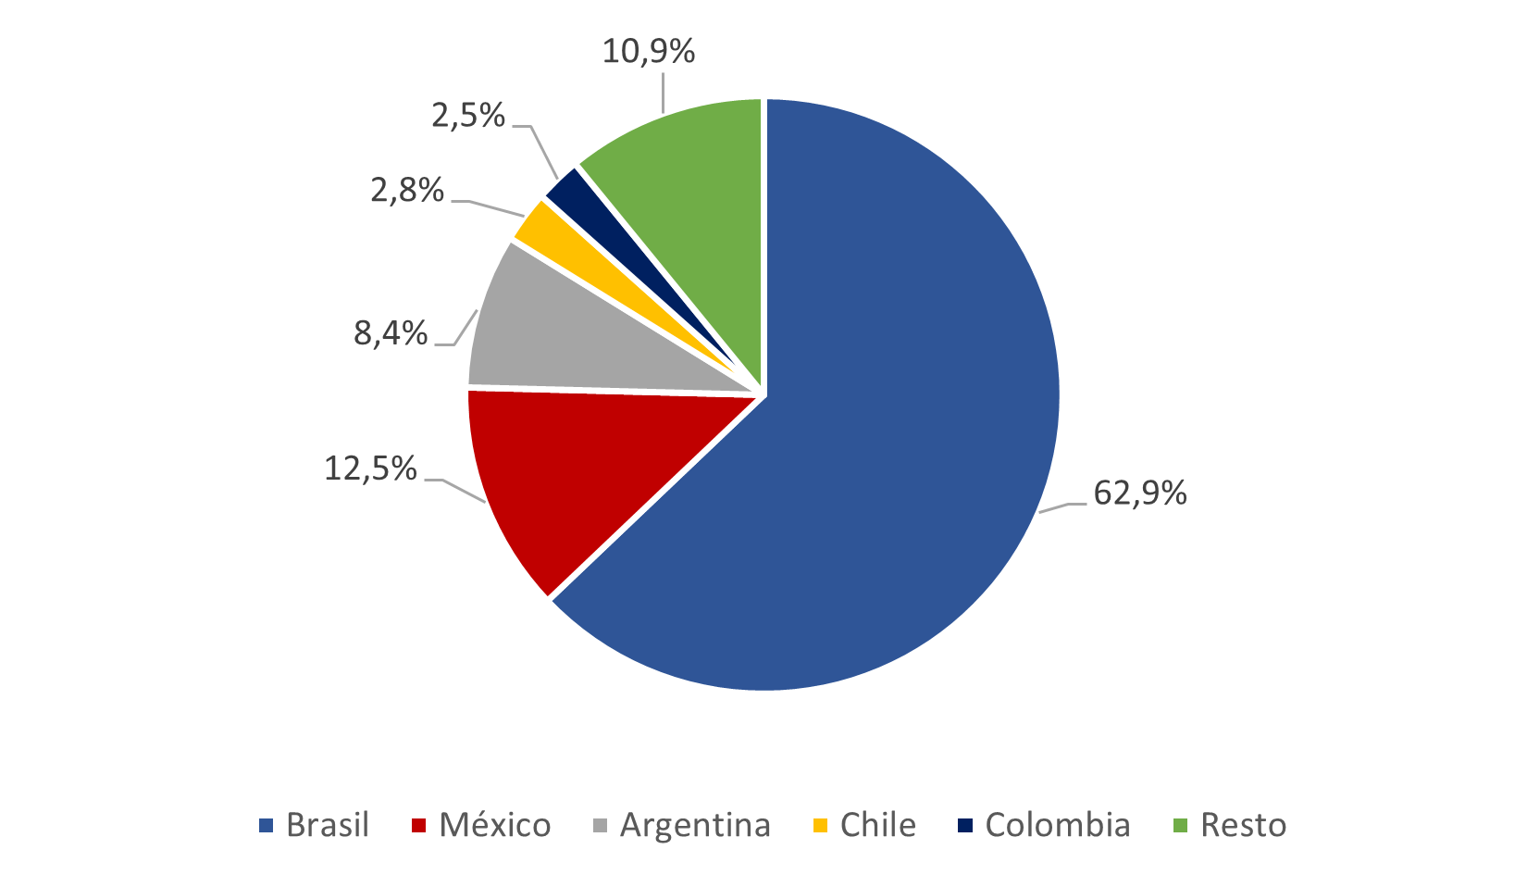

Além disso, indica que 54% do investimento foi financiado pelos governos, 40% pelas empresas e os 6% restantes vieram de outros setores.
Quanto à aplicação dos recursos investidos, o estudo mostra uma distribuição diferente, com os governos aplicando 19% dos valores financiados, enquanto as instituições de ensino superior e as empresas aplicam 33% e 46%, respectivamente.

Número de pesquisadores na Ibero-América.
Valor total e distribuição de acordo com o setor de emprego
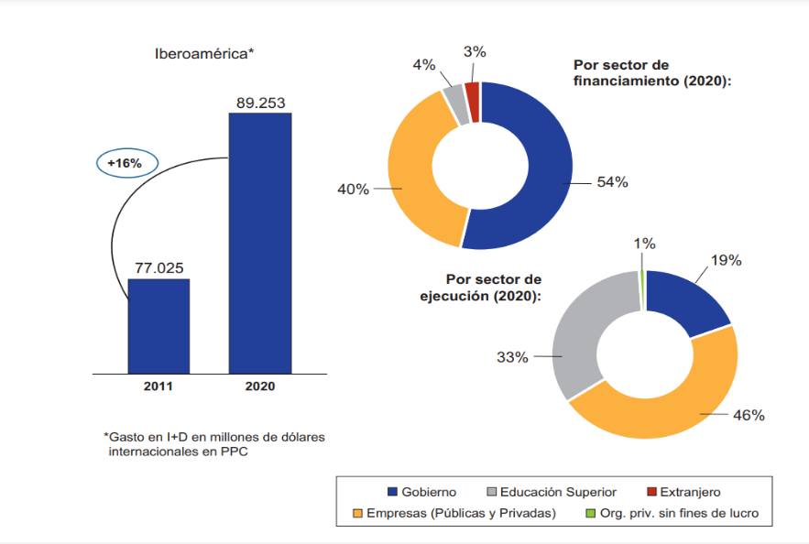
Como acontece com o investimento em P&D, a região apresenta uma distribuição muito desigual dos recursos humanos entre os países. O Brasil e a Espanha têm o maior número de pesquisadores, com 179.989 pesquisadores e 145.372, respectivamente, quase três vezes o total do terceiro país, a Argentina, com 55.902. Em 2020, o número de mulheres pesquisadoras era inferior a 50% na maioria dos países da região; apenas Argentina, Uruguai e Venezuela têm mais mulheres pesquisadoras.
Clique aqui para ler o relatório El estado de la Ciencia 2022 e ter mais informações sobre P&D nos países da Ibero-América.

Sobre a Organização de Estados Ibero-Americanos (OEI)
Sob o lema "Fazemos a cooperação acontecer", a Organização de Estados Ibero-Americanos para a Educação, a Ciência e a Cultura (OEI) é, desde 1949, a primeira organização intergovernamental para a cooperação Sul-Sul no espaço ibero-americano. Atualmente, 23 Estados-Membros fazem parte do organismo e conta com 19 escritórios nacionais, além da Secretaria-Geral em Madri.
Com mais de 400 acordos ativos com entidades públicas, universidades, organizações da sociedade civil, empresas e outras organizações internacionais — como a União Europeia, o Banco Mundial, o BID, o CAF, a Unesco ou a CPLP — a OEI representa uma das maiores redes de cooperação da Ibero-América. Entre seus resultados, a organização tem mais de 17 milhões de beneficiários diretos de seus projetos.

